Orcale简介

Oracle数据库服务器由一个数据库和至少一个数据库实例构成，

数据库：一组存储数据的文件

数据库实例：管理数据库结构的内存结构。

版本：11gR2，g是Grid的缩写,表示支持"网格运算"，就是更好地支持集群和多点应用。包含个人版、标准版1、标准版、企业版

安装和配置：

可安装服务端，客户端(sqlplus，是一中命令行的界面)和PLSQL。

Oracle Client在服务器上和我们自己的电脑上都需要安装一个。在服务器上，用Oracle Client开启服务器监听；在自己电脑上，配置本地Net服务名。

安装PLSQL的话，必须要安装Oracle客户端，因为你PLSQL中的那个Database用的是安装Oracle客户端配置文件中的tnsname.ora文件的，也度就是你配置的连接远端的数据库的配置信息都保存在这个文件中，PLSQL也是读的这个连接描述符. 并且与客户端一致，**为64位**

## 服务端的安装

1、安装包下载

　1)http://www.oracle.com/technetwork/database/enterprise-edition/downloads/index.html

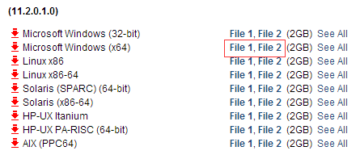

2、安装

　1) 将2个压缩包解压到一个目录下，运行setup.exe

　2) 出现下面提示，跳过

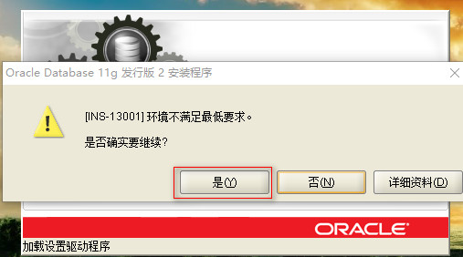

  3) 选择创建和配置数据库(这样数据库安装完成后，会默认创建数据库实例orcl)

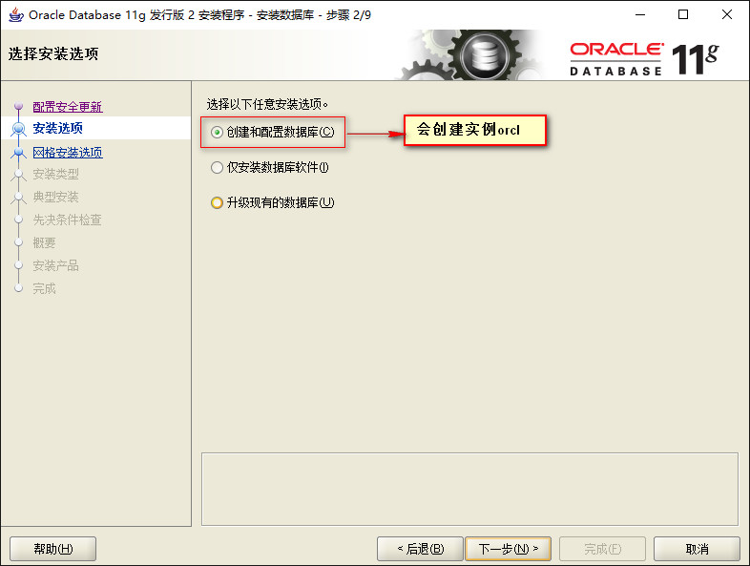

  4) 设置安装路径、实例orcl的密码

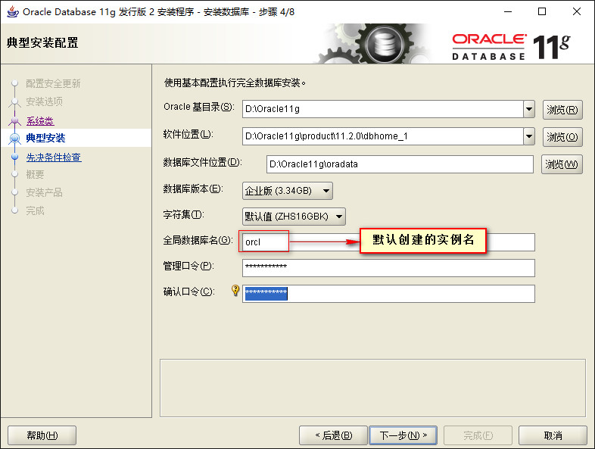

 5) 完成后点击 口令管理

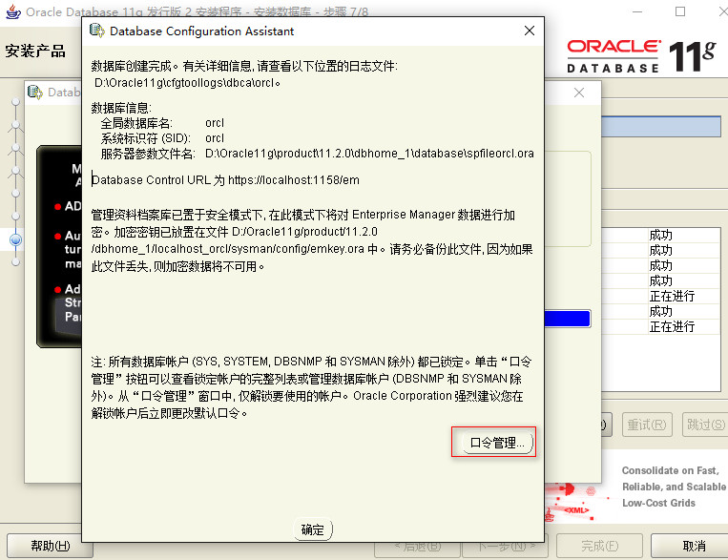

  6) 默认sys和system用户可用，可以将scott用户解除锁定，并设置密码

     这样就可以用sys、system、scott这三个用户登录数据库

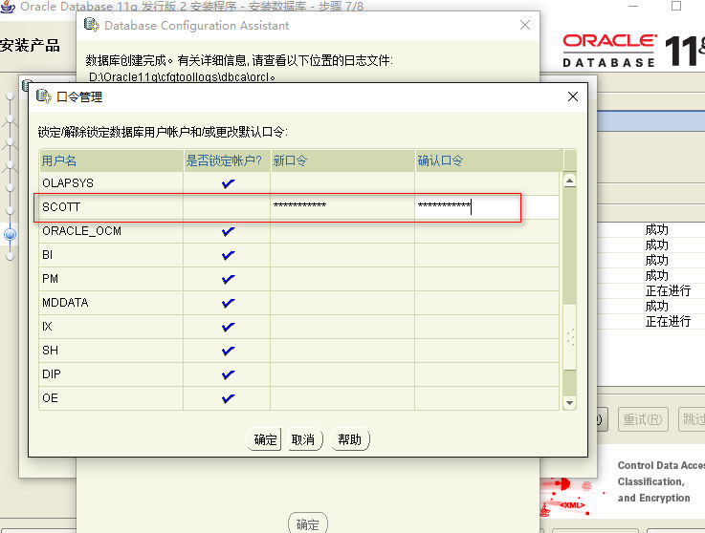

3、测试安装是否成功

   1) 打开服务(cmd—>services.msc)

　　看到已经有oracle服务运行,将服务改为手动启动(需要开启oracle时，自己启动服务，减少资源消耗)

　　只需启动OracleOraDb11g_home1TNSListener和OracleServiceORCL这两个服务，oracle就可以使用

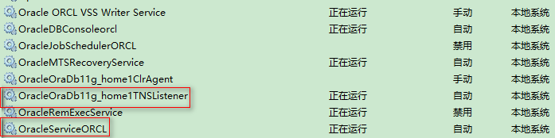

   2) 运行SQL Plus，通过用户名/密码能够登录数据库，说明安装成功

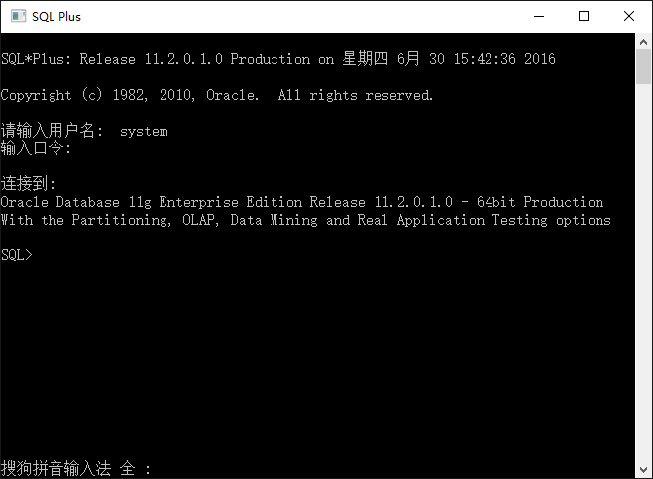

## 客户端的安装

安装类型：选择管理员，功能全。

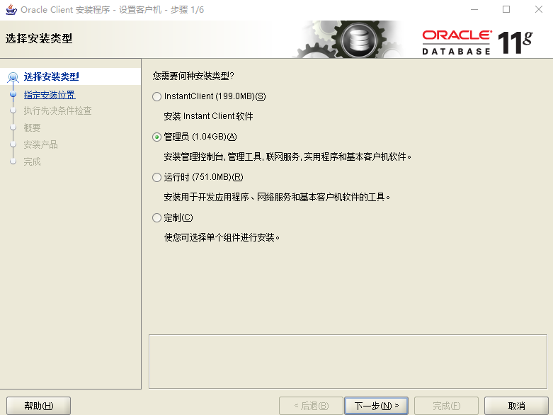

## 客户端配置

本地Net配置

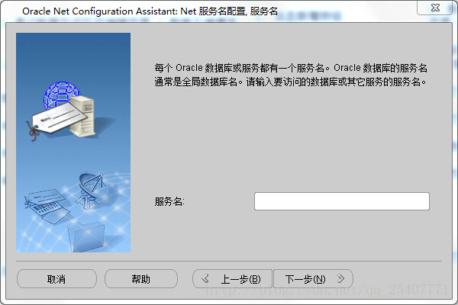  
这里的服务名是Oracle数据库实例的名称，安装oracle时，如果没有修改默认数据库实例的名称，会自动新建一个名称为orcl的数据库实例。这里可以填写orcl。

或者通过配置连接字符串文件tnsnames.ora，可以连接远程服务器

## 客户端卸载

1. 程序卸载
   1. 使用Oracle Universal Install(OUI) 的图形方式来卸载Oracle数据库软件了，会看到下图警告:请运行命令D:\app\admin\product\11.2.0\dbhome_1\deinstall\deinstall" 来卸载此Oracle主目录。
   2. 再使用管理员权限执行deinstall。
2. 手工删除
   1. 停用全部oracle服务
   2. 删除oracle注册表  
      运行regedit在如下路径中找到oracle相关键值，删除  
          HKEY_LOCAL_MACHINE\SOFTWARE  
          HKEY_LOCAL_MACHINE\SYSTEM\CurrentControlSet\services  
          HKEY_LOCAL_MACHINE\SYSTEM\CurrentControlSet\Services\Eventlog\Application
   3. 删除物理文件，有如下两个文件夹（有dll等文件正在使用请跳过该文件）  
      1、x:\app\...  此目录为默认oracle安装主目录，连通app全删掉。  
      2、x:\Program Files\Oracle\... 此目录为inventory内容连同oracle全部删除掉。
   4. 删除系统变量Path中的oracle变量
   5. 重启，然后删除第三步中未删掉内容

## 问题：

1. Oracle客户端安装，最后提示需要安装.NET Framework 3.5, 最终监听服务和代理等服务无法安装配置（如OracleServiceORCL核心服务，Oracle*Listener客户端监听服务，OracleDBConsoleorcl控制台后台服务。
2. oracle11g，使用sqlplus username/password登录出现协议适配器错误，

原因：Oracle的Listener，OracleServiceORCL服务没有启动。

1. PLSQL连接Oracle的问题：SQL*Net not properly installed

原因：软件版本问题（32位，64位）。

## **参考**

<https://www.jianshu.com/p/37414e92f431>

## 使用

用户连接：

conn 用户名/密码@连接字符串 as 角色

1. 角色是权限的集合，以下是三个内置角色：

sysdba 数据库管理员，拥有最多权限，包括：打开和关闭、备份和恢复数据库、日志管理、会话管理、创建数据库、用户管理等。

sysoper 数据库操作员，包括权限：打开和关闭、备份和恢复数据库、日志管理、会话管理。

normal 普通用户，只有查询表的权限。

1. 连接字符串用于指定服务器的地址，如果连接本机，可以不写。如果需要连接登录远程服务器，则需要加上。
2. 设置连接字符串的方法：

在Oracle的安装目录下，找到tnsnames.ora文件；

位置在Oracle目录\product\11.1.0\db_2\NETWORK\ADMIN下，如：C:\app\ch\product\11.1.0\db_2\NETWORK\ADMIN。

1. Oracle实现主键id自增 ：使用序列加触发器。

参考：<https://www.cnblogs.com/summary-2017/p/7248313.html>

1. <https://www.cnblogs.com/c1024/p/11012016.html>

## PLSQL

Oracle主目录库 ：客户端安装路径中的db_home。

OCI库 ：Oracle提供的一系列调用接口，为第三方语言调用提供基础。它是最全面、性能最高、基于原生“C”语言的 Oracle 数据库接口，它可以提供 Oracle 数据库的全部功能。OCI 为构建各种语言专用接口（如 Oracle JDBC-OCI、ODP.Net、Oracle 预编译器、Oracle ODBC 和 Oracle C++ Call Interface (OCCI)驱动程序）提供了基础。

Redis参考：

<http://baijiahao.baidu.com/s?id=1664285811566919896&wfr=spider&for=pc>

<https://www.zhihu.com/question/28594409>